金山助学金线上申请流程说明

1、登录学生综合数据平台<http://stu.bit.edu.cn/>，选择

“助学金”，进入应用。

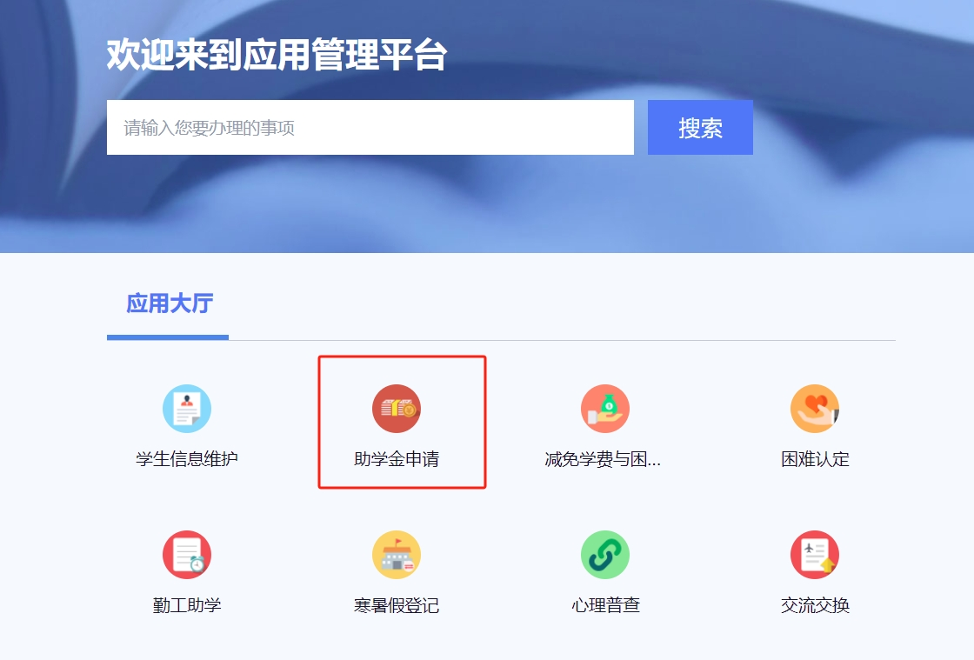

1. 在“助学金申请”中找到相应的助学金项目进行申请。

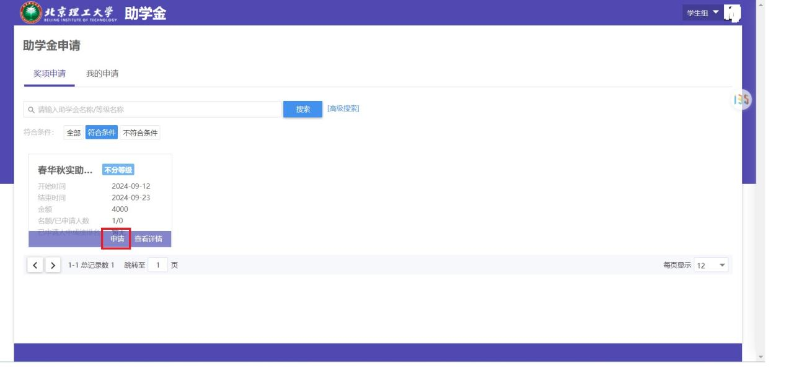

1. 详细填写申请理由后提交申请表

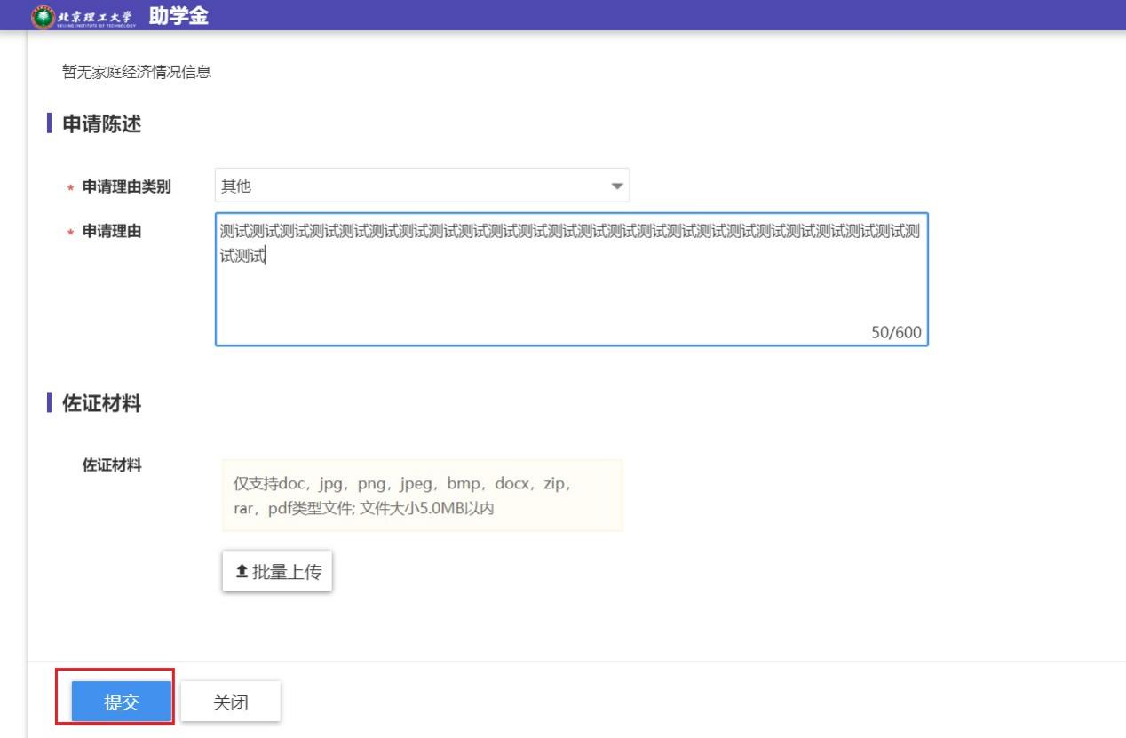

1. 如果要撤回修改可在“我的申请”中，点击“申请详情”，选择“撤回申请”。

